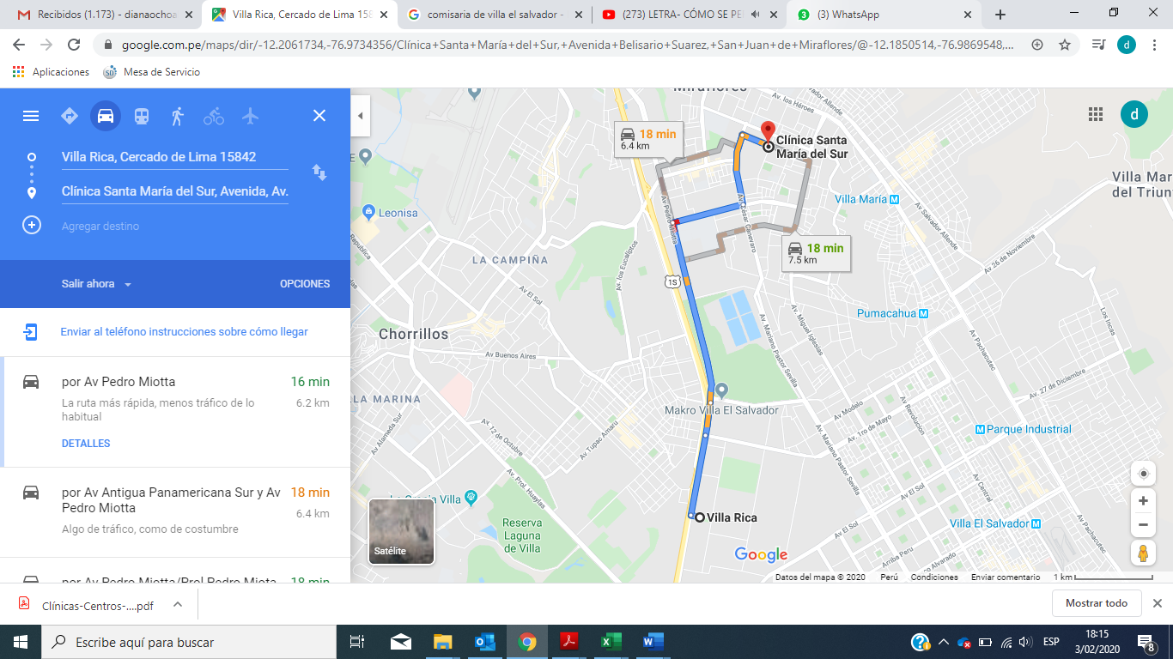

Clínica: Clínica Santa María del Sur, Avenida, Av. Belisario Suarez 998, San Juan de Miraflores

Km: 7,5 Km

Tiempo: 18 minutos

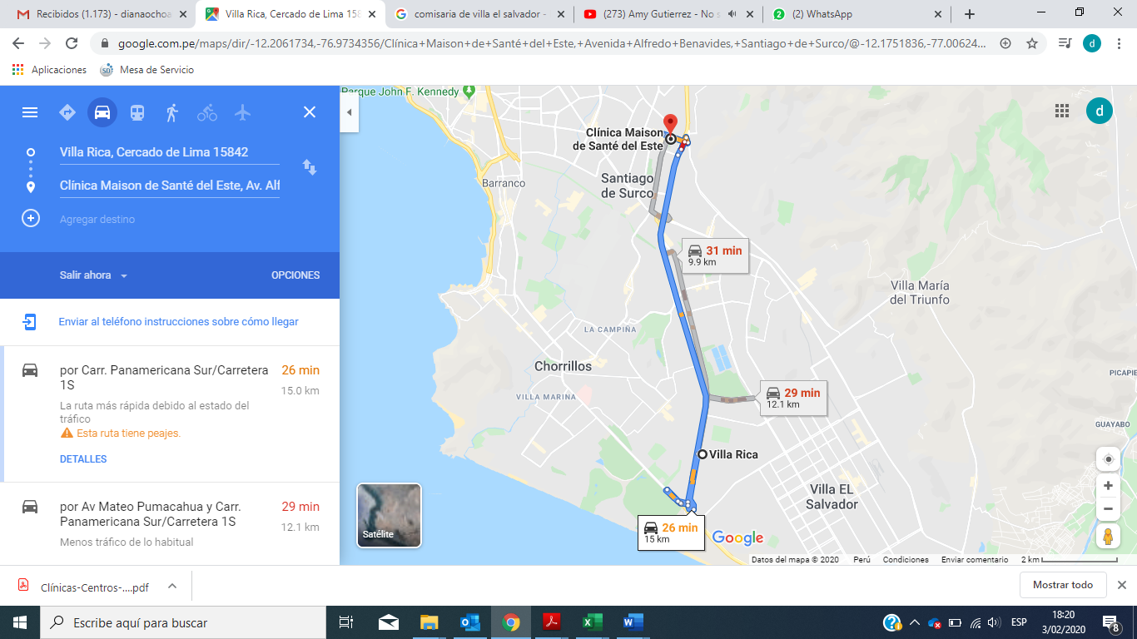

Clínica: Clínica Maison de Santé del Este, Av. Alfredo Benavides 5362, Santiago de Surco 15039

Km: 15 Km

Tiempo: 26 minutos

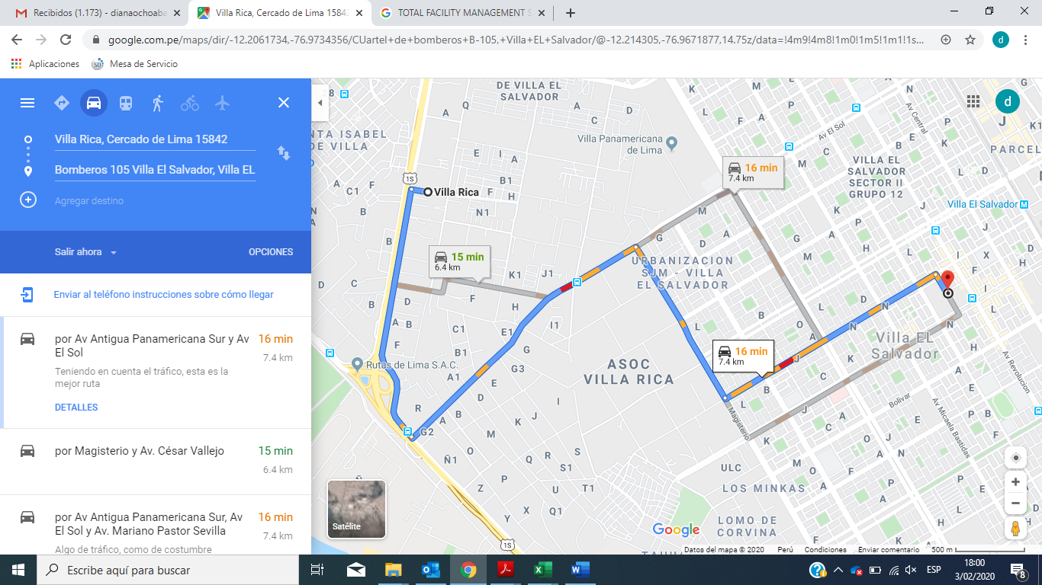

CIA: Bomberos 105 Villa El Salvador, Villa EL Salvador 15834

Km: 7,4 Km

Tiempo: 16 minutos